МИНОБРНАУКИ РОССИИ
Санкт-Петербургский государственный
электротехнический университет
«ЛЭТИ» им. В.И. Ульянова (Ленина)
Кафедра САПР

отчет
по лабораторной работе №1
по дисциплине «Алгоритмы и Структуры Данных»

Студент гр. 8301 |  | Рожков В.
Преподаватель |  | Тутуева А.В.

Санкт-Петербург
2020

Постановка задачи
Реализовать класс красно-чёрного дерева со следующими методами:
- contains; // проверка на наличие в дереве элемента
- add; // вставка элемента в дерево
- remove; // удаление элемента из дерева
- print; // вывод дерева в консоль
- printKeys // вывод ключей в консоль с помощью списка

Оценка временной сложности
- О(logN)
- О(logN)
- О(logN)
- O(N)
- O(N)

Описание реализованных юнит-тестов
- Добавление корня в дерево
- Добавление элемента в дерево
- Удаление элемента из дерева
- Попытка удаление несуществующего элемента
- Попытка удаления элемента из пустого дерева
- Проверка наличия и отсутствия элемента в дереве

Пример работы
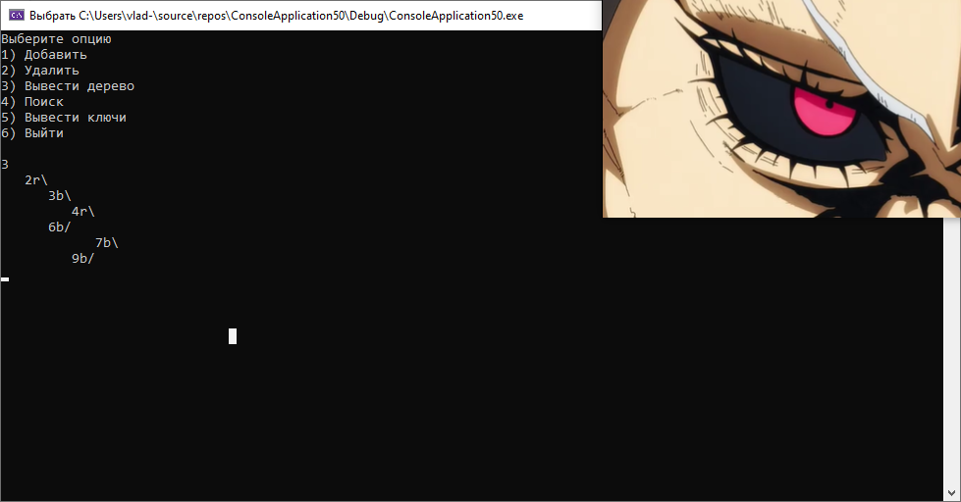

Листинг

Реализация дерева
#pragma once
#include <iostream>
#include "List.h"
using namespace std;

struct node
{
bool red;
int key;
node* link[2];
};

class rbTree
{
public:
node* root;

rbTree()
{
root = nullptr;
}

node* singleRotation(node* root, bool dir)
{
node* save;
save = root->link[!dir];

root->link[!dir] = save->link[dir];
save->link[dir] = root;

root->red = 1;
save->red = 0;

return save;
}

node* doubleRotation(node* root, int dir)
{
root->link[!dir] = singleRotation(root->link[!dir], !dir);
return singleRotation(root, dir);
}

int is_red(node* node)
{
return (node != nullptr && node->red == 1);
}

node* makeNode(int key) // creating the node
{
node* newNode = new node;

newNode->key = key;
newNode->red = 1;
newNode->link[0] = nullptr;
newNode->link[1] = nullptr;

return newNode;
}

int height() // counting the height of tree
{
return heightRec(root);
}

int heightRec(node* element) // recursive realisation of height function
{
int h1 = 0, h2 = 0;
if (!element) return(0);
if (element->link[0]) h1 = heightRec(element->link[0]);
if (element->link[1]) h2 = heightRec(element->link[1]);
if (h1 > h2) return h1 + 1;
else return h2 + 1;
}

void print() // printing the tree in console
{
printRec(root, height(), 0);
}

void printRec(node* element, int level, bool direction) // recursive realisation of print function
{
if (element)
{
printRec(element->link[0], level - 1, 0); // printing the left tree
for (int i = 0; i < level; i++) cout << " "; // printing gaps
if (is_red(element)) cout << element->key << "r";
else cout << element->key << "b";
if (direction) cout << "/" << endl; // printing element
else cout << "\\" << endl;
printRec(element->link[1], level - 1, 1); // printing the right tree
}
}

int add(int key)
{
if (!root) // if its first element - just add it
{
this->root = makeNode(key);
return 0;
}
else
{
node head = { 0 }; // temp root
node* g, * t; // grandfather and his father
node* p, * q; // father and iterator
int dir = 0, last;

t = &head;
g = p = nullptr;
q = t->link[1] = this->root;

for (; ; ) // searching position for adding
{
if (q == nullptr) // position found - adding element
{
p->link[dir] = q = makeNode(key);
if (q == nullptr)
return 0;
}
else if (is_red(q->link[0]) && is_red(q->link[1])) // if children - red
{
q->red = 1; // inversion of this node and children colors
q->link[0]->red = 0;
q->link[1]->red = 0;
}

if (p && g)
{
if (is_red(q) && is_red(p)) // this node and his parent are red
{
int dir2 = t->link[1] == g; // choosing the direction of rotation

if (q == p->link[last]) // if we need single rotation
t->link[dir2] = singleRotation(g, !last);
else // double rotation
t->link[dir2] = doubleRotation(g, !last);
}
}
if (q->key == key) // this key is already found
{
break;
}

last = dir; // saving the last direction of searching
dir = q->key < key; // changing the direction

if (g != nullptr) // level down
t = g;
g = p;
p = q;
q = q->link[dir];
}

this->root = head.link[1]; // refreshing the root of tree
}

this->root->red = 0; // painting the root in black
return 1;
}

void remove(int key)
{
if (root)
{
node head = { 0 }; // temporary pointer to root
node* q, * p, * g; // element, his parent and grandparent
node* s; // brother
node* f = nullptr; // element, which we will delete
int dir = 1; // start direction

q = &head; // initialisation
g = p = nullptr;
q->link[1] = this->root;

while (q->link[dir] != nullptr) // searching and deleting the element
{
int last = dir; // previous direction

g = p, p = q; // changing the level
q = q->link[dir];
dir = q->key < key;

if (q->key == key) // if element has been found
f = q;

if (!is_red(q) && !is_red(q->link[dir])) // if this element and his child are black
{
if (is_red(q->link[!dir])) // if brother of child is red
p = p->link[last] = singleRotation(q, dir);
else if (!is_red(q->link[!dir])) // if its black
{
s = p->link[!last]; // brother of element
if (s != nullptr)
{
if (!is_red(s->link[!last]) && !is_red(s->link[last])) // if children of brother are black
{
p->red = 0; // changing the colors
s->red = 1;
q->red = 1;
}
else
{
int dir2 = g->link[1] == p; // directiong from grandparent to parent

if (is_red(s->link[last])) // if child of brother is red on the same direction
g->link[dir2] = doubleRotation(p, last);
else if (is_red(s->link[!last]))
g->link[dir2] = singleRotation(p, last);

q->red = g->link[dir2]->red = 1; // changing the colors
g->link[dir2]->link[0]->red = 0;
g->link[dir2]->link[1]->red = 0;
}
}
}
}
}

if (f != nullptr) // deleting the element
{
p->link[p->link[1] == q] = q->link[q->link[0] == nullptr];
q->link[0] = q->link[1] = nullptr;
delete q;
}
else throw logic_error("Element was not found");

this->root = head.link[1]; // changing the pointers
if (this->root != nullptr)
this->root->red = 0;
}
else throw logic_error("Tree is empty");
}

bool contains(int key) // searching the element in tree
{
return containsRec(key, root);
}

bool containsRec(int key, node* element) // recursive realisation of contains function
{
if (element)
{
if (element->key == key) return true; // if element was found
else
{
if (key < element->key) return containsRec(key, element->link[0]);
else return containsRec(key, element->link[1]);
}
}
else return false;
}

void keysPrint() // printing the keys of tree
{
if (root) // if tree is not empty
{
list* keys = new list;
listFilling(root, keys);
keys->print_to_console();
delete keys;
}
else throw logic_error("Tree is empty");
}

void listFilling(node* element, list*& filledList) // filling the list by tree
{
if (element->link[0]) listFilling(element->link[0], filledList); // adding elements of left tree
filledList->push_back(element->key); // adding element
if (element->link[1]) listFilling(element->link[1], filledList); // adding element of right tree
}

};

Юнит-тесты
#include "pch.h"
#include "CppUnitTest.h"
#include "../ConsoleApplication50/rbTree.h"

using namespace Microsoft::VisualStudio::CppUnitTestFramework;

namespace UnitTest1
{
Assert assert;
TEST_CLASS(UnitTest1)
{
public:

TEST_METHOD(addRoot)
{
rbTree* testTree = new rbTree;
int key = 4;
testTree->add(key);
assert.IsTrue(testTree->contains(key));
delete testTree;
}
TEST_METHOD(addElement)
{
rbTree* testTree = new rbTree;
int key = 4;
testTree->add(3);
testTree->add(key);
assert.IsTrue(testTree->contains(key));
delete testTree;
}
TEST_METHOD(removeElement)
{
rbTree* testTree = new rbTree;
int key = 4;
testTree->add(key);
testTree->remove(key);
assert.IsFalse(testTree->contains(key));
delete testTree;
}
TEST_METHOD(removeNoElement)
{
rbTree* testTree = new rbTree;
bool error = false;
int key = 4, falseKey = 3;
testTree->add(falseKey);
try { testTree->remove(key); }
catch (logic_error) { error = true; }
assert.IsTrue(error);
delete testTree;
}
TEST_METHOD(removeEmptyTree)
{
rbTree* testTree = new rbTree;
bool error = false;
int key = 4;
try { testTree->remove(key); }
catch (logic_error) { error = true; }
assert.IsTrue(error);
delete testTree;
}
TEST_METHOD(contains)
{
rbTree* testTree = new rbTree;
int key = 4, falseKey = 3;
testTree->add(key);
assert.IsTrue(testTree->contains(key) && !testTree->contains(falseKey));
delete testTree;
}
};
}

Вывод:
Приобретены навыки работы с красно-чёрными деревьями и операциями с ними, а также юнит-тестами.

